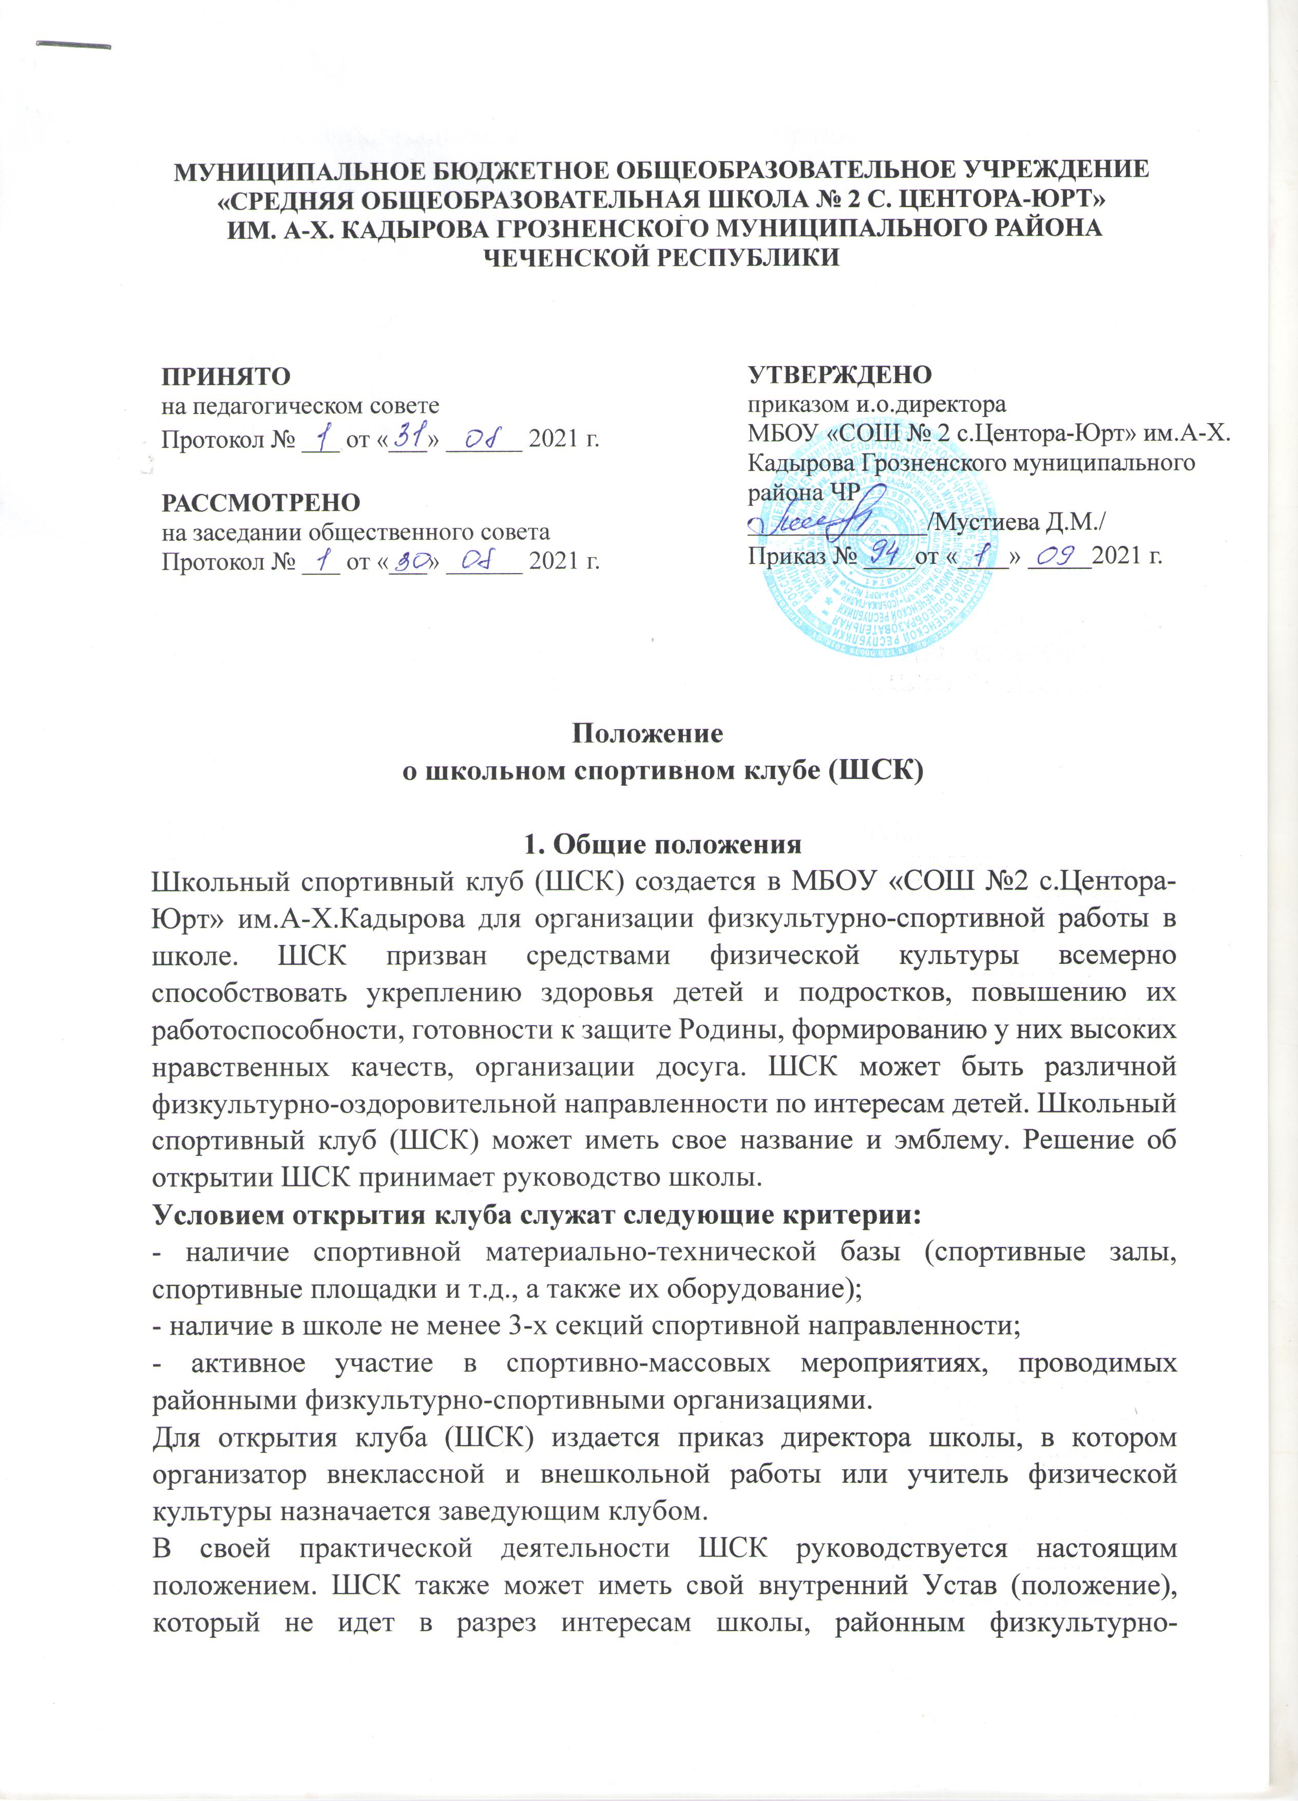

спортивным организациям, а также «Закону об образовании» и… (указать иные документы).

**2. Структура клуба**

1.  Высшим органом школьного спортивного клуба является общее собрание. Общее собрание клуба выбирает открытым голосованием совет клуба сроком на 2 года. Количественный состав совета определяется общим собранием активистов физической культуры.

2.  Работа ШСК проводится на основе широкой инициативы и самодеятельности учащихся.

**3. Совет клуба:**

- избирает из своего состава председателя совета, который является заместителем руководителя клуба;

- организует работу клуба в соответствии с настоящим положением, Планом работы ШСК на учебный год и Положениями районных физкультурно-спортивных организаций;

- организует спортивные секции, команды по видам спорта, кружки общей физической подготовки, судейские коллегии, туристские секции и руководит их работой;  
- проводит спартакиады, спортивные соревнования и праздники в школе, организует походы, экскурсии, обеспечивает участие команд клуба в соревнованиях, проводимых районными физкультурно-спортивными организациями;

- организует соревнования на лучшую постановку массовой физкультурной и спортивной работы между классами, спортивными секциями и подводит их итоги;  
- организует и проводит оздоровительную и спортивную работу с детьми в своем поселении;  
- организует и участвует в строительстве, ремонте, благоустройстве спортивных сооружений.

**4.  Руководство работой осуществляет:**

- в классах - физкультурные организаторы, избираемые сроком на один год;  
- в командах - капитаны, избираемые сроком на один год, спортивный сезон или на время проведения физкультурного, спортивного мероприятия;

- в судейских коллегиях – судейские бригады по видам спорта, избираемые сроком на один год.

**5.  Руководитель школьного спортивного клуба:**

- направляет работу совета физоргов;

- организует внеклассную физкультурно-оздоровительную и спортивно-массовую работу в школе, вовлекая максимальное число учащихся в физкультурные кружки, группы ОФП, секции по видам спорта и туризма, а также в различные массовые спортивные мероприятия;  
- организует внутришкольные соревнования  и физкультурные праздники, проводит соответствующую подготовку учащихся к внешкольным спортивным праздникам;  
- поддерживает контакт с районными физкультурно-спортивными организациями;

- постоянно следит за соблюдением санитарно-гигиенических норм и состоянием помещений;  
- контролирует совместно с медицинским работником состояние здоровья детей и регулирует их физическую нагрузку, отвечает за жизнь и здоровье детей;  
- проводит работу по обучению детей в соответствии с программой и методиками физического воспитания;

- имеет тесную связь со школьным педагогическим советом.

**3. Организация и содержание работы клуба**

Основными направлениями в работе ШСК являются:

- воспитание у детей и подростков устойчивого интереса к систематическим занятиям физической культурой, спортом, туризмом, к здоровому образу жизни;

- укрепление и сохранение здоровья при помощи регулярных занятий в спортивных кружках и секциях, участие в оздоровительных мероприятиях;

- организация здорового досуга учащихся;

- организация и проведение массовых физкультурно-оздоровительных и спортивных мероприятий в школе;

- (указать иное) …...

Врачебный контроль за всеми занимающимися осуществляется медицинским персоналом школы.

**4. Материально-техническая база**

Для проведения физкультурно-оздоровительной работы в ШСК используются школьные спортзалы и спортивные площадки, на базе которых создан клуб. Воспитанники клуба укрепляют материально-спортивную базу школы (оборудование школьных спортивных сооружений и уход за ними, ремонт и изготовление простейшего спортивного инвентаря).

**5. Права и обязанности воспитанников ШСК**

Воспитанники ШСК имеют право:

-  бесплатно пользоваться спортивным инвентарем, оборудованием и сооружениями, а также методическими пособиями;

- получать консультации; избирать и быть избранным в совет ШСК;

-  систематически проходить медицинское обследование.

Воспитанник ШСК обязан соблюдать:

-  установленный порядок;

- бережно относиться к имуществу и спортивному инвентарю;

-  показывать личный пример здорового образа жизни.

**6. Документация клуба, учет и отчетность**

В своей деятельности ШСК руководствуется своим планом работы, календарным планом спортивно-массовых, оздоровительных и туристских мероприятий в школе и районе.

ШСК должен иметь:

-  программы, учебные планы, расписание спортивных занятий; журнал групп занимающихся;  
- копии годовых отчетов; протоколы соревнований по видам спорта, положения о них и других мероприятий.

- Результаты и итоги участия в соревнованиях школы, района, округа и т.д.

- Контрольно-переводные нормативы по общей и специальной физической подготовке, протоколы и графики проведения испытаний по ним.